ЦЕННОСТЬ СЕМЕЙНОЙ ЖИЗНИ
Митрополит Калужский и Боровский Климент
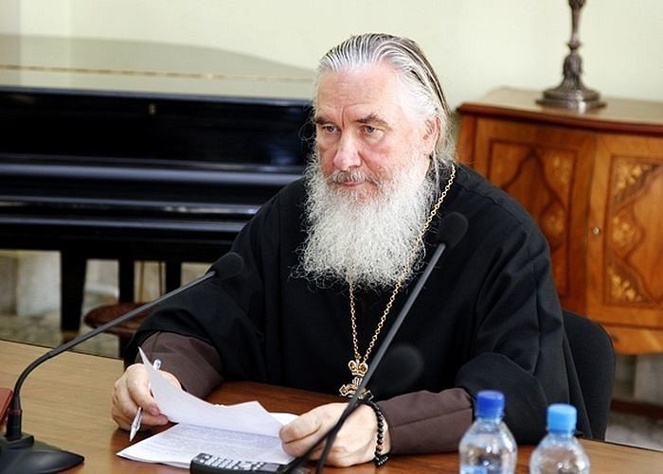
Рассказ об этом начинается со слов Творца: «Нехорошо человеку быть одному» (Быт. 2, 18). Что же человек обретает в семейной жизни?
В современном состоянии человечество далеко от райского единства Адама и Евы. Отпавшие от Бога люди разобщены. Как пишет святитель Василий Великий, соединить раздробленное на тысячи частей человеческое естество в единое целое и возглавить его смог только воплотившийся Бог Иисус Христос. С тех пор единение каждого человека с другими людьми и с Господом достигается в Церкви Христовой, а также в семье, которая именуется малой Церковью.
Первым шагом на пути к этой цели может служить единство между супругами. Это начальная ступень. Затем надо стремиться достичь единения с детьми, родителями, братьями, сестрами и другими близкими, друзьями, знакомыми, постепенно все далее отодвигая границу между своими и чужими, пока внутри нее не окажется все человечество.
Как говорится, любить все человечество легко, а вот жену или мужа — весьма проблематично. Судебные заседатели и юристы не понаслышке знают, что наиболее крупные ссоры и громкие скандалы бывают в ходе разводов, раздела имущества именно между прежде самыми близкими людьми.
Отчего же так происходит? С посторонними людьми нам, как правило, делить особо нечего. А в семье гораздо больше точек соприкосновения и совместных дел, в которых, при разных взглядах супругов на тот или иной вопрос, неминуемы конфликты.
Но в том и ценен путь семейной жизни, что он дает возможность находить общую платформу и сообща решать возникающие вопросы, достигать внутреннего единства. В семье человек учится считаться с другим мнением, уступать, принимать другую точку зрения — смирять свое Я (эго).
Супруги призваны находить консенсус в спорных вопросах. Ни у кого из них нет права на подавление личности другого или на безапелляционность суждений. Желая блага своей семье, муж и жена должны одинаково отказываться от эгоизма и стараться трезво оценивать ситуацию, рассмотреть разные варианты, совместно обсудить достоинства и недостатки каждого, выбрать то, что действительно будет полезно всем, а не настаивать на своем во что бы то ни стало.
Можно смириться с недостатками ближних, научиться как-то их терпеть, худо-бедно жить с ними, но апостол Павел говорит об ином уровне отношений — о том, что надо носить бремена друг друга (см. Гал. 6, 2). Вместе с тем надо двигаться к тому, чтобы каждый освобождался от бремени своих страстей, а не размышлял в себе: «Вот таким я уродился. Значит, неси мои бремена, как апостол сказал».
Человек сотворен для единения с Богом в евангельской любви (см. Ин. 14, 23). Обрести эту любовь помогает семья, если постоянно на практике следовать Христовым заповедям по отношению к самым близким людям. Пример такой семьи мы видим в жизни святых благоверных князей Петра и Февронии, которых Церковь молитвенно прославляет.

